Resolución del Pleno del Instituto de Transparencia, Acceso a la Información Pública y Protección de Datos Personales del Estado de México y Municipios, con domicilio en Metepec, Estado de México, de fecha once de marzo de dos mil veinte.
VISTO el expediente formado con motivo del recurso de revisión 011577/INFOEM/IP/RR/2019, promovido por el C. XXXXXXXXXXXXXXXXXXXXXXXXXX, en lo sucesivo EL RECURRENTE, en contra de la respuesta emitida por la Secretaría de Educación, en lo subsecuente EL SUJETO OBLIGADO, se procede a dictar la presente resolución con base en lo siguiente:
RESULTANDO
I. En fecha veintiséis de noviembre de dos mil diecinueve, EL RECURRENTE presentó a través del Sistema de Acceso a la Información Mexiquense, en lo subsecuente EL SAIMEX, ante EL SUJETO OBLIGADO, la solicitud de acceso a información pública, a la que se le asignó el número 01304/SE/IP/2019, mediante la cual requirió:
“Solicito las actas en donde se establecen las cooperaciones de padres de familia de la totalidad de las escuelas de la zona P296 (zona de primaria estatal 296), cuya supervisora escolar es Venus Ruiz Catalan, así mismo actas de visitas a escuelas incorporadas y los oficios firmados durante agosto, septiembre y octubre.” (Sic)
Modalidad de entrega: vía SAIMEX.
II. De las constancias que obran en el expediente electrónico del SAIMEX, en fecha diez de diciembre de dos mil diecinueve, la Titular de la Unidad de Transparencia del SUJETO OBLIGADO, turnó la solicitud de información al Servidor Público Habilitado que estimó pertinente, a fin de colmar el derecho de acceso a la información del particular; tal y como, se aprecia en la imagen siguiente:
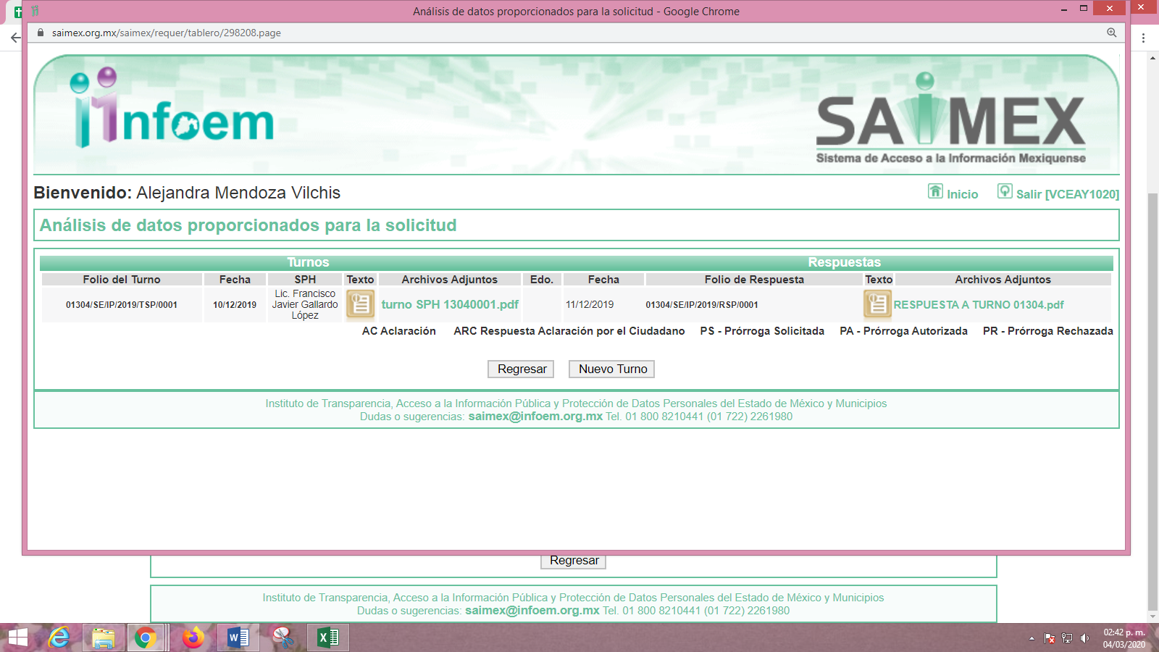
III. En fecha dieciséis de diciembre de dos mil diecinueve, EL SUJETO OBLIGADO dio respuesta a la solicitud de acceso a la información pública requerida por EL RECURRENTE, refiriendo lo que a continuación se inserta:
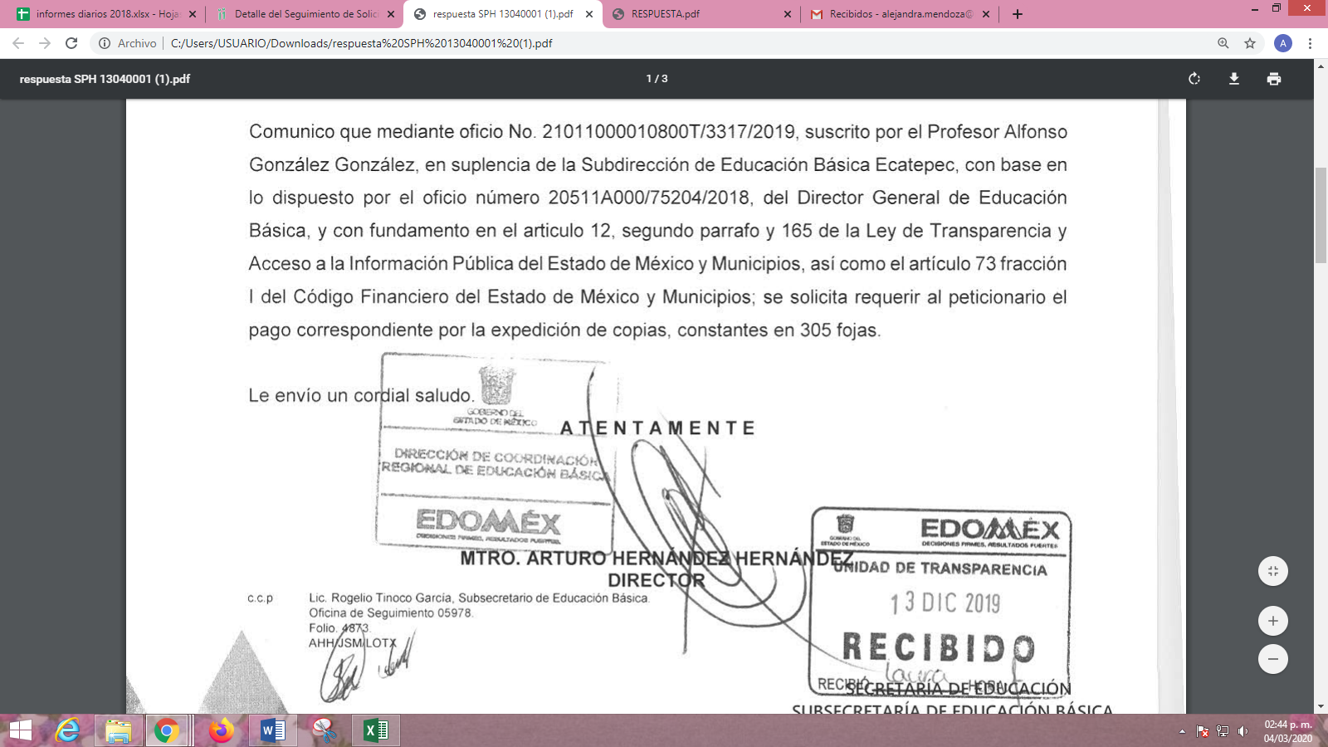
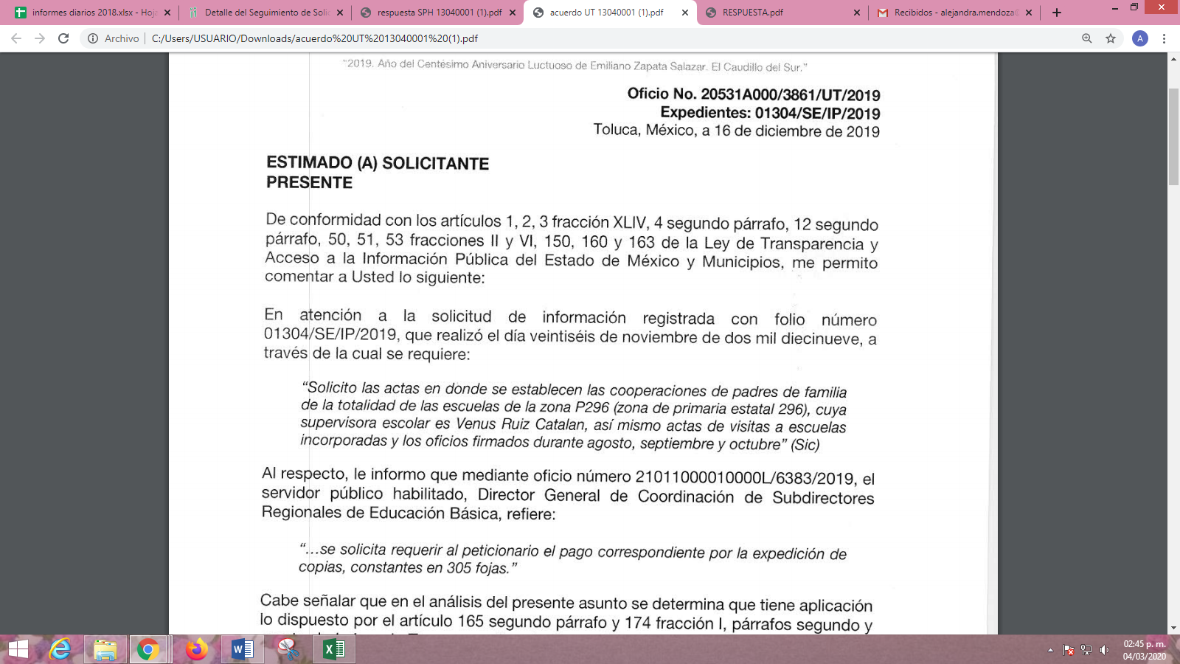
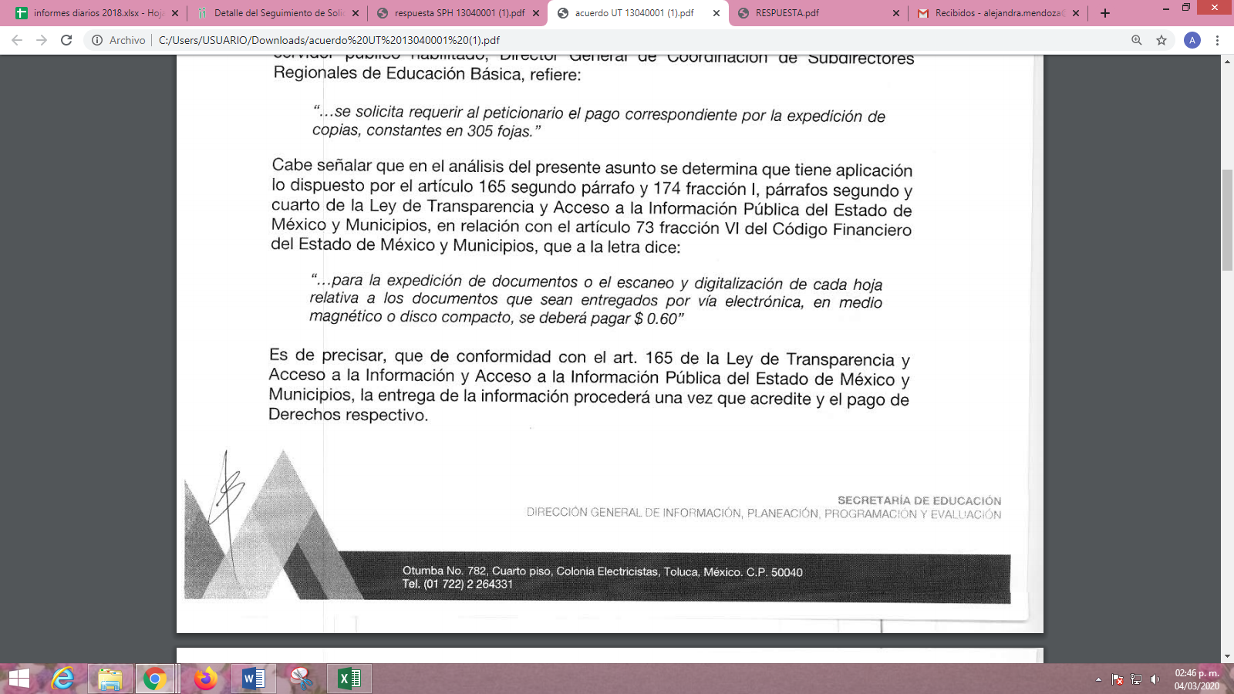
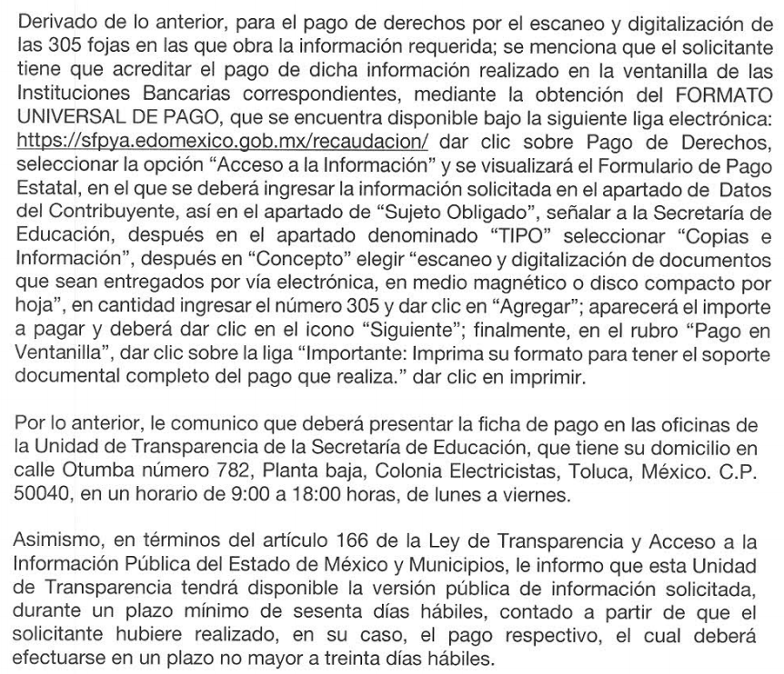
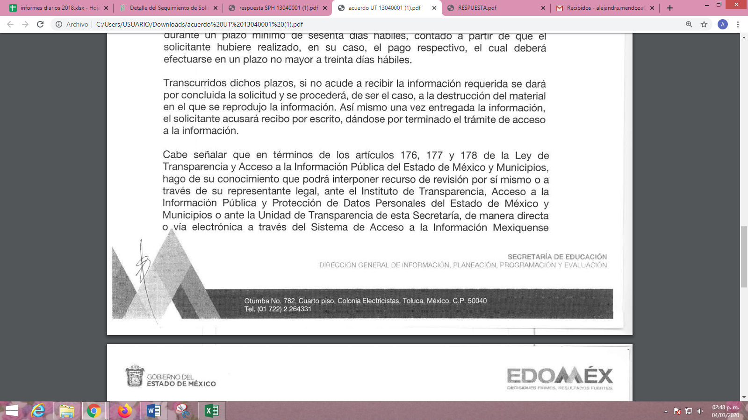
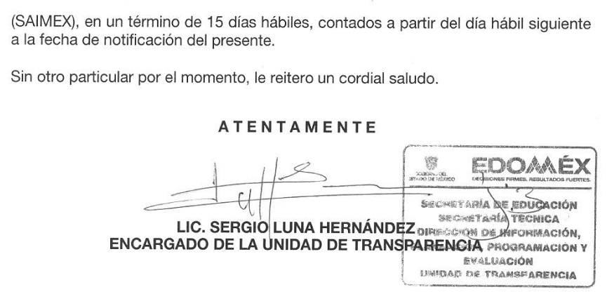
IV. Inconforme con la respuesta del SUJETO OBLIGADO, el dieciocho de diciembre de dos mil diecinueve, EL RECURRENTE interpuso el recurso de revisión objeto del presente estudio, el cual fue registrado en EL SAIMEX y se le asignó el número de expediente 011577/INFOEM/IP/RR/2019, en el que señaló tanto como acto impugnado lo siguiente:
“LA NO ENTREGA DE LA INFORMACIÓN Y EL CONDICIONAMIENTO A PAGAR PARA EMITIR LA INFORMACIÓN. CUANDO OTRAS UNIDADES EMITEN MAYOR CANTIDAD DE INFORMACIÓN SIN SOLICITAR UN CENTAVO, POR LO QUE CON ESTA RESPUESTA RECIBIDA SE PRESUME LA INEXISTENCIA DE LA INFORMACIÓN Y LA INCOMPETENCIA DE LA SUPERVISORA PARA RECABARLA.” (Sic)
Asimismo, como razones o motivos de inconformidad:
“EL SERVIDOR PUBLICO CONDICIONA LA RESPUESTA A CAMBIO DE PAGO.” (Sic)
V. El recurso de que se trata se envió electrónicamente al Instituto de Transparencia, Acceso a la Información Pública y Protección de Datos Personales del Estado de México y Municipios en fecha dieciocho de diciembre de dos mil diecinueve y con fundamento en el artículo 185, fracción I de la Ley de Transparencia y Acceso a la Información Pública del Estado de México y Municipios, se turnó, a través del SAIMEX, a la Comisionada Eva Abaid Yapur, a efecto de que decretara su admisión o desechamiento.
VI. En fecha nueve de enero de dos mil veinte, atento a lo dispuesto en el artículo 185, fracciones I, II y IV de la Ley de Transparencia y Acceso a la Información Pública del Estado de México y Municipios, se acordó la admisión a trámite del referido recurso de revisión, así como la integración del expediente respectivo, mismo que se puso a disposición de las partes, para que, de considerarlo conveniente, en el plazo máximo de siete días hábiles, EL RECURRENTE realizara manifestaciones y alegatos, así como ofreciera las pruebas que a su derecho conviniera y, en el caso del SUJETO OBLIGADO exhibiera el Informe Justificado.
VII. De las constancias que obran en el SAIMEX, se advierte que EL SUJETO OBLIGADO fue omiso en rendir el Informe Justificado correspondiente. Por su parte, EL RECURRENTE de igual manera fue omiso en realizar manifestación alguna tocante al recurso de revisión; tal y como se aprecia enseguida:
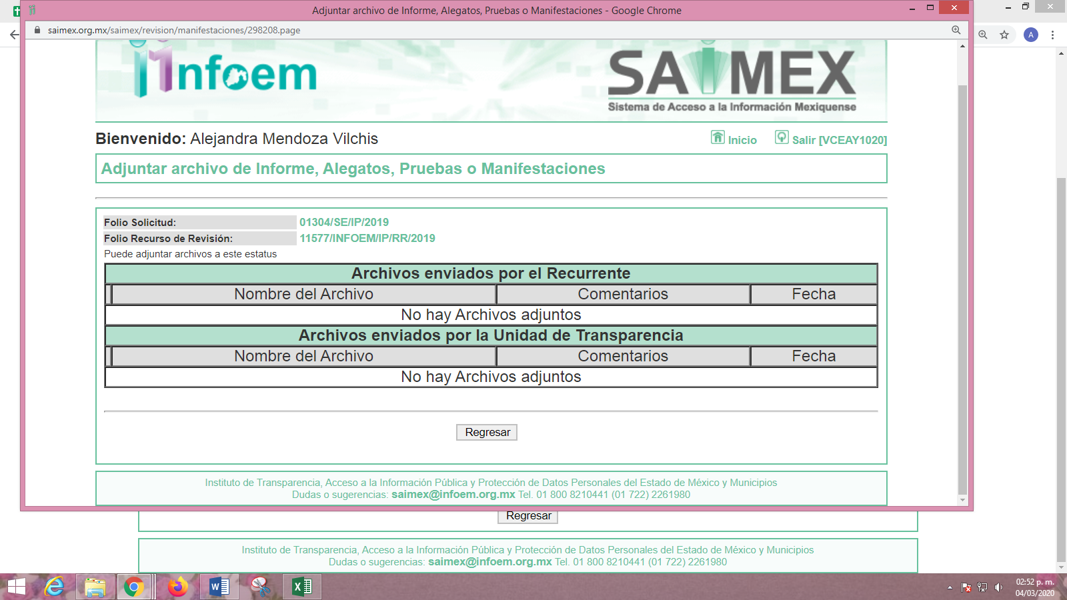
VII. Transcurrido el plazo señalado en el párrafo anterior y, una vez analizado el estado procesal que guardaba el expediente, en fecha veintiocho de enero de dos mil veinte, la Comisionada Ponente acordó el cierre de instrucción, así como la remisión del mismo a efecto de ser resuelto, de conformidad con lo establecido en el artículo 185, fracciones VI y VIII de la Ley de Transparencia y Acceso a la Información Pública del Estado de México y Municipios.
VIII. En fecha veintiuno de febrero de dos mil veinte, la Comisionada Ponente acordó ampliar el plazo para resolver el recurso de revisión de mérito, por un periodo de hasta quince días hábiles, de conformidad con el artículo 181, tercer párrafo de la Ley de Transparencia y Acceso a la Información Pública del Estado de México y Municipios; y,
CONSIDERANDO
PRIMERO. Competencia. Este Instituto de Transparencia, Acceso a la Información Pública y Protección de Datos Personales del Estado de México y Municipios, es competente para conocer y resolver el presente recurso, conforme a lo dispuesto en el artículo 6, Apartado A, de la Constitución Política de los Estados Unidos Mexicanos; el artículo 5, párrafos vigésimo segundo, vigésimo tercero y vigésimo cuarto, fracciones IV y V, de la Constitución Política del Estado Libre y Soberano de México; los artículos 2, fracción II, 13, 29, 36, fracciones I y II, 176, 178, 179, 181, párrafo tercero y 185, de la Ley de Transparencia y Acceso a la Información Pública del Estado de México y Municipios, y los artículos 9, fracciones I y XXIV y 11, del Reglamento Interior del Instituto de Transparencia, Acceso a la Información Pública y Protección de Datos Personales del Estado de México y Municipios.
SEGUNDO. Interés. El recurso de revisión fue interpuesto por parte legítima en atención a que fue presentado por EL RECURRENTE, quien es la misma persona que formuló la solicitud de información pública al SUJETO OBLIGADO.
TERCERO. Oportunidad. El recurso de revisión fue interpuesto dentro del plazo de quince días hábiles contados a partir del día siguiente a aquel en que EL RECURRENTE tuvo conocimiento de la respuesta impugnada, tal y como lo prevé el artículo 178 de la Ley de Transparencia y Acceso a la Información Pública del Estado de México y Municipios, que establece:
“Artículo 178. El solicitante podrá interponer, por sí mismo o a través de su representante, de manera directa o por medios electrónicos, recurso de revisión ante el Instituto o ante la Unidad de Transparencia que haya conocido de la solicitud dentro de los quince días hábiles, siguientes a la fecha de la notificación de la respuesta.
A falta de respuesta del sujeto obligado, dentro de los plazos establecidos en esta Ley, a una solicitud de acceso a la información pública, el recurso podrá ser interpuesto en cualquier momento, acompañado con el documento que pruebe la fecha en que presentó la solicitud.
En el caso de que se interponga ante la Unidad de Transparencia, ésta deberá remitir el recurso de revisión al Instituto a más tardar al día siguiente de haberlo recibido.” (Sic)
En esa tesitura, atendiendo a que EL SUJETO OBLIGADO notificó la respuesta a la solicitud de información pública el día dieciséis de diciembre de dos mil diecinueve; sí, el plazo de quince días hábiles que el artículo 178 de la Ley de la materia otorga al RECURRENTE para presentar el recurso de revisión, transcurrió del diecisiete de diciembre de dos mil diecinueve al veintidós de enero de dos mil veinte, sin contemplar en el cómputo los días veintiuno, veintidós, veintiocho y veintinueve de diciembre de dos mil diecinueve, cuatro, cinco, once, doce dieciocho y diecinueve de enero de dos mil veinte; por corresponder a sábados y domingos, considerados como días inhábiles, en términos del artículo 3, fracción X de la Ley de Transparencia y Acceso a la Información Pública del Estado de México y Municipios; así como, los días veintitrés, veinticuatro, veintiséis, veintisiete, treinta y treinta y uno de diciembre de dos mil diecinueve, dos, tres, seis y siete de enero de dos mil veinte, por corresponder al segundo periodo vacacional de este Instituto; asimismo los días veinticinco de diciembre de dos mil diecinueve y uno de enero de este año por tratarse de dos días de suspensión de labores de conformidad con el Calendario Oficial en Materia de Transparencia, Acceso a la Información Pública y Protección de Datos Personales del Estado de México y Municipios, para el año dos mil diecinueve y enero dos mil veinte, publicado en el Periódico Oficial “Gaceta del Gobierno”, el diecinueve de diciembre de dos mil dieciocho.
En ese tenor, si el recurso de revisión que nos ocupa, se interpuso el dieciocho de diciembre de dos mil diecinueve, éste se encuentra dentro de los márgenes temporales previstos en el precepto legal citado en el párrafo anterior y, por tanto, su interposición se considera oportuna.
CUARTO. Procedibilidad. Del análisis efectuado, se advierte la procedibilidad del presente recurso de revisión, en razón de acreditación plena de todos y cada uno de los elementos formales exigidos por el artículo 180 de la Ley de Transparencia y Acceso a la Información Pública del Estado de México y Municipios, en atención a que fue presentado mediante el formato visible en EL SAIMEX.
QUINTO. Estudio y resolución del asunto. Una vez determinada la vía sobre la que versará el presente recurso y previa revisión del expediente electrónico formado en EL SAIMEX motivo de la solicitud de información, se precisa que EL RECURRENTE solicitó al SUJETO OBLIGADO información relacionada con las escuelas de la zona P296 cuya supervisora escolar es la servidora pública Venus Ruiz Catalán, de los meses de agosto, septiembre y octubre de 2019, que a continuación se desagrega:
- Las actas en donde se establecen las cooperaciones de padres de familia;
- Las actas de visitas incorporadas; y,
- Los oficios firmados.
Bajo ese tenor, EL SUJETO OBLIGADO, en respuesta indicó que el Director General de coordinación de Subdirectores Regionales de Educación Básica refirió al Titular de la Unidad de Transparencia que se debía solicitar al particular el pago correspondiente por la expedición de las copias ya que, consta de 305 fojas; lo anterior, de conformidad con lo establecido en el artículo 165, segundo párrafo y 174, Fracción E, párrafos segundo y cuarto de la Ley de la materia en correlación con el 73, fracción VI del Código Financiero del Estado de México y Municipios; para que previo pago le sea entregada la información solicitada.
Inconforme con la repuesta otorgada EL RECURRENTE interpuso el recurso de revisión que nos ocupa, en el que refirió que el servidor público le condicionó la entrega de la información previo el pago de la misma.
Así, es necesario precisar que EL SUJETO OBLIGADO fue omiso en rendir el Informe Justificado correspondiente al recurso de revisión materia de estudio; de igual forma EL RECURRENTE fue omiso en realizar las manifestaciones que a su derecho correspondiera.
Una vez hechas las precisiones anteriores; es necesario que esta Ponencia Resolutora se pronuncie respecto al cambio de modalidad en la entrega de la información solicitada; pues si bien es cierto que, EL SUJETO OBLIGADO asume contar con la información solicitada; también lo es que, condicionó la entrega de la misma previo pago que realizara EL RECURRENTE por la expedición de la información solicitada; sin embargo, de las constancias que obran en el expediente electrónico del SAIMEX, se puede advertir que el particular seleccionó como modalidad de entrega de la información; vía SAIMEX; tal y como se aprecia enseguida:
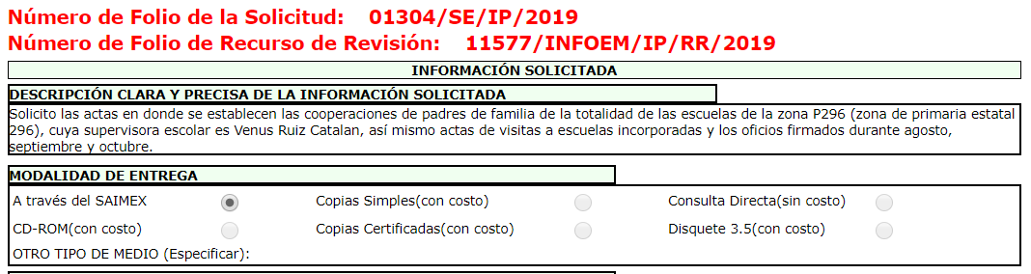
De las imágenes insertas, se puede visualizar que la modalidad elegida por el solicitante para la entrega de la información; por lo que, se debió de dar cumplimiento a lo establecido en el artículo 164 de la Ley de Transparencia y Acceso a la Información Pública del Estado de México y Municipios que dispone:
“Artículo 164. El acceso se dará en la de entrega y, en su caso, de envío elegidos por el solicitante. Cuando la información no pueda entregarse o enviarse en la modalidad solicitada, el sujeto obligado deberá ofrecer otra u otras modalidades de entrega.
En cualquier caso, se deberá fundar y motivar la necesidad de ofrecer otras modalidades.” (Sic)
Aunado a lo anterior, es preciso puntualizar que dentro de la redacción de la solicitud no se advierte que EL RECURRENTE hubiera señalado que requería la información en copias certificadas o simples; por lo que, EL SUJETO OBLIGADO debió apegarse a lo establecido por la Ley de la materia; sólo para el caso de que no pueda entregarse o enviarse en la modalidad elegida, este debía ofrecer otras alternativas, debiendo fundar y motivar tal determinación; de ahí que, resulte totalmente improcedente el cobro que pretende realizar EL SUJETO OBLIGADO por la entrega de la información al RECURRENTE; razón por la que, se considera que dicha respuesta no colma el derecho de acceso a la información del solicitante.
Así, de lo anterior, al haber asumido la totalidad de la información en su respuesta, se puede advertir que EL SUJETO OBLIGADO, genera, posee y administra, la información solicitada; por lo que, al respecto, resulta importante traer a contexto el contenido de los artículos 3 fracción XI, 4, 12 y 24 último párrafo de la Ley de Transparencia y Acceso a la Información Pública del Estado de México y Municipios, los cuales son del tenor siguiente:
“Artículo 3. Para los efectos de la presente Ley se entenderá por:
…
XI. Documento: Los expedientes, reportes, estudios, actas, resoluciones, oficios, correspondencia, acuerdos, directivas, directrices, circulares, contratos, convenios, instructivos, notas, memorandos, estadísticas o bien, cualquier otro registro que documente el ejercicio de las facultades, funciones y competencias de los sujetos obligados, sus servidores públicos e integrantes, sin importar su fuente o fecha de elaboración. Los documentos podrán estar en cualquier medio, sea escrito, impreso, sonoro, visual, electrónico, informático u holográfico;
Artículo 4. El derecho humano de acceso a la información pública es la prerrogativa de las personas para buscar, difundir, investigar, recabar, recibir y solicitar información pública, sin necesidad de acreditar personalidad ni interés jurídico.
Toda la información generada, obtenida, adquirida, transformada, administrada o en posesión de los sujetos obligados es pública y accesible de manera permanente a cualquier persona, en los términos y condiciones que se establezcan en los tratados internacionales de los que el Estado mexicano sea parte, en la Ley General, la presente Ley y demás disposiciones de la materia, privilegiando el principio de máxima publicidad de la información. Solo podrá ser clasificada excepcionalmente como reservada temporalmente por razones de interés público, en los términos de las causas legítimas y estrictamente necesarias previstas por esta Ley.
Los sujetos obligados deben poner en práctica, políticas y programas de acceso a la información que se apeguen a criterios de publicidad, veracidad, oportunidad, precisión y suficiencia en beneficio de los solicitantes.
Artículo 12. Quienes generen, recopilen, administren, manejen, procesen, archiven o conserven información pública serán responsables de la misma en los términos de las disposiciones jurídicas aplicables.
Los sujetos obligados sólo proporcionarán la información pública que se les requiera y que obre en sus archivos y en el estado en que ésta se encuentre. La obligación de proporcionar información no comprende el procesamiento de la misma, ni el presentarla conforme al interés del solicitante; no estarán obligados a generarla, resumirla, efectuar cálculos o practicar investigaciones.
Artículo 24. …
…
Los sujetos obligados solo proporcionarán la información pública que generen, administren o posean en el ejercicio de sus atribuciones.”
(Énfasis añadido)
Por consiguiente, de los preceptos legales transcritos se establece el deber de los Sujetos Obligados de entregar la información pública requerida por los particulares, que generen, administren o posean obren en sus archivos, en el ejercicio de sus atribuciones, facultades o funciones, en el estado en que ésta se encuentre, es decir, que la información generada, obtenida, adquirida, transformada, administrada o en posesión de los Sujetos Obligados es pública y accesible de manera permanente a cualquier persona, siendo que tal obligación no comprende el procesamiento de la misma, ni el presentarla conforme al interés del solicitante, por lo que los Sujetos Obligados no están constreñidos a generarla, resumirla, efectuar cálculos o practicar investigaciones.
En este contexto, EL SUJETO OBLIGADO no está obligado a generar documento ad hoc para satisfacer el derecho de acceso, situación que no está permitida dentro de la materia de acceso a la información.
Como apoyo a lo anterior, es aplicable el Criterio 03-17, emitido por el Instituto Nacional de Transparencia, Acceso a la Información y Protección de Datos Personales, que dice:
“No existe obligación de elaborar documentos ad hoc para atender las solicitudes de acceso a la información. Los artículos 129 de la Ley General de Transparencia y Acceso a la Información Pública y 130, párrafo cuarto, de la Ley Federal de Transparencia y Acceso a la Información Pública, señalan que los sujetos obligados deberán otorgar acceso a los documentos que se encuentren en sus archivos o que estén obligados a documentar, de acuerdo con sus facultades, competencias o funciones, conforme a las características físicas de la información o del lugar donde se encuentre. Por lo anterior, los sujetos obligados deben garantizar el derecho de acceso a la información del particular, proporcionando la información con la que cuentan en el formato en que la misma obre en sus archivos; sin necesidad de elaborar documentos ad hoc para atender las solicitudes de información.
Resoluciones:
• RRA 0050/16. Instituto Nacional para la Evaluación de la Educación. 13 julio de 2016. Por unanimidad. Comisionado Ponente: Francisco Javier Acuña Llamas.
• RRA 0310/16. Instituto Nacional de Transparencia, Acceso a la Información y Protección de Datos Personales. 10 de agosto de 2016. Por unanimidad. Comisionada Ponente. Areli Cano Guadiana.
• RRA 1889/16. Secretaría de Hacienda y Crédito Público. 05 de octubre de 2016. Por unanimidad. Comisionada Ponente. Ximena Puente de la Mora.”

De lo anterior se advierte que el derecho fundamental de acceso a la información pública, implica el conocimiento de los particulares de información plural y oportuna que se contenga en los documentos que posean los órganos del Estado; incluso se impone la obligación a las autoridades de preservar sus documentos en archivos administrativos actualizados.

Por lo tanto, para que los Sujetos Obligados hagan efectivo el derecho de acceso a la información pública que generen, administren o posean, deben poner a disposición de los particulares los documentos en los que conste el ejercicio de sus atribuciones legales o que por cualquier circunstancia obre en sus archivos; por lo que, como parte del Derecho de Acceso a la Información Pública se contempla la observancia de principios en su carácter de gratuita, veraz, confiable, oportuna, congruente, integral, actualizada, accesible, comprensible, verificable y de fácil acceso.

En consecuencia, el derecho fundamental de acceso a la información pública se desarrolla en varias vertientes:

- Impone al Estado la obligación de protegerlo. Esto es, es suficiente con que una persona realice una solicitud de información para que la autoridad la atienda y entregue lo solicitado, salvo excepciones limitadas.
- Impone al Legislativo la obligación de crear una ley que establezca los procedimientos para su protección, respeto y difusión.
- Impone la obligación a todos los organismos de transparentar sus acciones como una forma cotidiana de actuar; de garantizar el acceso a la información pública a través de tener disponible en cualquier momento la información sin necesidad de que medie una solicitud del particular.
- Otorga a todos los documentos en posesión de las autoridades la calidad de públicos y únicamente pueden ser reservados temporalmente por razones de interés público y en los términos expresamente señalados en la ley.
- Este derecho se rige por el principio de máxima publicidad, es decir, la información que generan, administren o posean los organismos públicos son documentos de acceso a cualquier persona y para su limitante debe existir un bien jurídico mayor que proteger.

Por su parte, la Ley General de Transparencia y Acceso a la Información Pública señala explícitamente que el ejercicio del derecho de acceso a la información será gratuito y sólo podrá requerirse el cobro correspondiente a la modalidad de reproducción y entrega solicitada.

Dentro de los principios que la constitución local señala para hacer efectivo el derecho de acceso a la información pública, se encuentra el de la gratuidad y el uso de las herramientas tecnológicas de la información puesta a disposición, tanto de los particulares como de los Sujetos Obligados. Es por esta razón que la Ley de Transparencia y Acceso a la Información Pública del Estado de México y Municipios, en concordancia con la Ley General de Transparencia y la Constitución local señala las directrices y procedimientos que deben seguirse para poner a disposición de las personas la información.

De manera específica el artículo 9 fracción III de la Ley de Transparencia y Acceso a la Información Pública del Estado de México y Municipios establece:

“Artículo 9. El Instituto deberá regir su funcionamiento de acuerdo a los siguientes principios:
…
III. Gratuidad: Consiste en que el acceso a la información pública no genera costo alguno para los solicitantes, sólo podrá requerirse el cobro correspondiente a la modalidad de reproducción y entrega solicitada conforme a lo establecido en la presente Ley y demás disposiciones jurídicas aplicables;”
(Énfasis añadido)
En este orden de ideas el artículo 150 de la ley en referencia en su texto literal refiere:
“Artículo 150. El procedimiento de acceso a la información es la garantía primaria del derecho en cuestión y se rige por los principios de simplicidad, rapidez gratuidad del procedimiento, auxilio y orientación a los particulares, así como atención adecuada a las personas con discapacidad y a los hablantes de lengua indígena con el objeto de otorgar la protección más amplia del derecho de las personas.” (Sic)
Para satisfacer plenamente el Derecho de Acceso a la Información Pública, este Órgano Garante debe velar por que el procedimiento de Acceso a la Información que es la garantía primaria del derecho en cuestión se observen los principios de simplicidad, rapidez gratuidad del procedimiento, así como auxilio y orientación a los particulares con el propósito de otorgar la protección más amplia del derecho humano de las personas.
De los preceptos jurídicos citados se advierte que para garantizar plenamente el Derecho de Acceso a la Información Pública, se deben observar cada uno de los principios que la propia ley señala, y así como es importante el principio de máxima publicidad, también el principio de gratuidad del procedimiento los es, y la Ley es muy clara al especificar que: “sólo podrá requerirse el cobro correspondiente a la modalidad de reproducción y entrega solicitada” por tanto, se ordena al SUJETO OBLIGADO, la entrega de la información relacionada con las escuelas de la zona P296 cuya supervisora escolar es la servidora pública Venus Ruiz Catalán, de los meses de agosto, septiembre y octubre de 2019, consistente en las actas en donde se establecen las cooperaciones de padres de familia; las actas de visitas incorporadas; y, los oficios firmados; en versión pública de ser procedente; esto en razón de que, dicha información ya fue asumida por EL SUJETO OBLIGADO desde su respuesta; por lo que, resulta improcedente el cobro que pretende realizar; toda vez que la modalidad elegida por el solicitante corresponde a la vía SAIMEX.
Ahora bien, en relación a la versión pública de la información de la que se ordena su entrega, en términos del artículo 143 de la Ley de Transparencia y Acceso a la Información Pública del Estado de México y Municipios, deberá omitirse, eliminarse o suprimirse la información confidencial.
En ese sentido, sólo podrán ser testados los datos que actualicen las hipótesis normativas previstas en dicho precepto legal, y deberá procederse a su clasificación mediante las formalidades de Ley, es decir, que el Comité de Transparencia del SUJETO OBLIGADO emita el Acuerdo de Clasificación correspondiente debidamente fundado y motivado, en el cual se sustente la versión pública, misma que deberá cumplir cabalmente con las formalidades previstas en el precepto antes referido, así como con los numerales aplicables de los LINEAMIENTOS GENERALES EN MATERIA DE CLASIFICACIÓN Y DESCLASIFICACIÓN DE LA INFORMACIÓN, ASÍ COMO PARA LA ELABORACIÓN DE VERSIONES PÚBLICAS, publicados en el Diario Oficial de la Federación en fecha 15 de abril de 2016, mediante Acuerdo del Consejo Nacional del Sistema Nacional de Transparencia, Acceso a la Información Pública y Protección de Datos Personales.
Por ende, EL SUJETO OBLIGADO debe testar los datos confidenciales, sin pasar por alto que la clasificación respectiva tiene que cumplirse a través de la forma y formalidades que la Ley impone; es decir, mediante Acuerdo debidamente fundado y motivado, en términos de los numerales 49, fracción VIII y 132, fracciones II y III de la Ley de Transparencia y Acceso a la Información Pública del Estado de México y Municipios, así como los numerales Segundo, fracción XVIII, y del Cuarto al Décimo Primero de los Lineamientos Generales en materia de Clasificación y Desclasificación de la Información, así como para la elaboración de Versiones Públicas, que literalmente expresan:
Ley de Transparencia y Acceso a la Información Pública del Estado de México y Municipios

“Artículo 49. Los Comités de Transparencia tendrán las siguientes atribuciones:
VIII. Aprobar, modificar o revocar la clasificación de la información;
Artículo 132. La clasificación de la información se llevará a cabo en el momento en que:
…
II. Se determine mediante resolución de autoridad competente; o
III. Se generen versiones públicas para dar cumplimiento a las obligaciones de transparencia previstas en esta Ley.”

Lineamientos Generales en materia de Clasificación y Desclasificación de la Información

“Segundo.- Para efectos de los presentes Lineamientos Generales, se entenderá por:
XVIII. Versión pública: El documento a partir del que se otorga acceso a la información, en el que se testan partes o secciones clasificadas, indicando el contenido de éstas de manera genérica, fundando y motivando la reserva o confidencialidad, a través de la resolución que para tal efecto emita el Comité de Transparencia.

Cuarto. Para clasificar la información como reservada o confidencial, de manera total o parcial, el titular del área del sujeto obligado deberá atender lo dispuesto por el Título Sexto de la Ley General, en relación con las disposiciones contenidas en los presentes lineamientos, así como en aquellas disposiciones legales aplicables a la materia en el ámbito de sus respectivas competencias, en tanto estas últimas no contravengan lo dispuesto en la Ley General.
Los sujetos obligados deberán aplicar, de manera estricta, las excepciones al derecho de acceso a la información y sólo podrán invocarlas cuando acrediten su procedencia.

Quinto. La carga de la prueba para justificar toda negativa de acceso a la información, por actualizarse cualquiera de los supuestos de clasificación previstos en la Ley General, la Ley Federal y leyes estatales, corresponderá a los sujetos obligados, por lo que deberán fundar y motivar debidamente la clasificación de la información ante una solicitud de acceso o al momento en que generen versiones públicas para dar cumplimiento a las obligaciones de transparencia, observando lo dispuesto en la Ley General y las demás disposiciones aplicables en la materia.

Sexto. Los sujetos obligados no podrán emitir acuerdos de carácter general ni particular que clasifiquen documentos o expedientes como reservados, ni clasificar documentos antes de que se genere la información o cuando éstos no obren en sus archivos.
La clasificación de información se realizará conforme a un análisis caso por caso, mediante la aplicación de la prueba de daño y de interés público.

Séptimo. La clasificación de la información se llevará a cabo en el momento en que:
I. Se reciba una solicitud de acceso a la información;
II. Se determine mediante resolución de autoridad competente, o
III. Se generen versiones públicas para dar cumplimiento a las obligaciones de transparencia previstas en la Ley General, la Ley Federal y las correspondientes de las entidades federativas.
Los titulares de las áreas deberán revisar la clasificación al momento de la recepción de una solicitud de acceso a la información, para verificar si encuadra en una causal de reserva o de confidencialidad.

Octavo. Para fundar la clasificación de la información se debe señalar el artículo, fracción, inciso, párrafo o numeral de la ley o tratado internacional suscrito por el Estado mexicano que expresamente le otorga el carácter de reservada o confidencial.
Para motivar la clasificación se deberán señalar las razones o circunstancias especiales que lo llevaron a concluir que el caso particular se ajusta al supuesto previsto por la norma legal invocada como fundamento.
En caso de referirse a información reservada, la motivación de la clasificación también deberá comprender las circunstancias que justifican el establecimiento de determinado plazo de reserva.
Tratándose de información clasificada como confidencial respecto de la cual se haya determinado su conservación permanente por tener valor histórico, ésta conservará tal carácter de conformidad con la normativa aplicable en materia de archivos.
Los documentos contenidos en los archivos históricos y los identificados como históricos confidenciales no serán susceptibles de clasificación como reservados.

Noveno. En los casos en que se solicite un documento o expediente que contenga partes o secciones clasificadas, los titulares de las áreas deberán elaborar una versión pública fundando y motivando la clasificación de las partes o secciones que se testen, siguiendo los procedimientos establecidos en el Capítulo IX de los presentes lineamientos.

Décimo. Los titulares de las áreas, deberán tener conocimiento y llevar un registro del personal que, por la naturaleza de sus atribuciones, tenga acceso a los documentos clasificados. Asimismo, deberán asegurarse de que dicho personal cuente con los conocimientos técnicos y legales que le permitan manejar adecuadamente la información clasificada, en los términos de los Lineamientos para la Organización y Conservación de Archivos.
En ausencia de los titulares de las áreas, la información será clasificada o desclasificada por la persona que lo supla, en términos de la normativa que rija la actuación del sujeto obligado.

Décimo primero. En el intercambio de información entre sujetos obligados para el ejercicio de sus atribuciones, los documentos que se encuentren clasificados deberán llevar la leyenda correspondiente de conformidad con lo dispuesto en el Capítulo VIII de los presentes lineamientos.”
(Énfasis Añadido)
Es importante referir que, EL SUJETO OBLIGADO deberá seguir el procedimiento legal establecido para su clasificación, esto es, que su Comité de Transparencia emita un Acuerdo de Clasificación que cumpla con las formalidades previstas, antes citadas que lo sustente, en el que se expongan los fundamentos y razones que llevaron a la autoridad a testar, suprimir o eliminar datos de dicho soporte documental, ya que el no hacerlo, implica que lo entregado no es legal ni formalmente una versión pública, sino más bien una documentación ilegible, incompleta o tachada; pues no señalar las razones por las que no se aprecian determinados datos, ya sea porque se testan o suprimen, deja al solicitante en estado de incertidumbre, al no conocer o comprender porque no aparecen en la documentación respectiva, es decir, si no se exponen de manera puntual las razones de ello se estaría violentando desde un inicio el derecho de acceso a la información del solicitante.
De modo que, las razones o motivos de inconformidad del RECURRENTE devienen parcialmente fundadas; al haber referido como acto impugnado que la servidora pública es incompetente para recabar la información solicitada; manifestaciones subjetivas de las que este Órgano Garante no está facultado para pronunciarse al respecto de conformidad con el numeral 36 de la Ley de la materia; por lo que, se actualiza la causal de procedencia establecida en la fracción VIII del artículo 179 de la Ley de Transparencia y Acceso a la Información Pública del Estado de México y Municipios, Modificando la respuesta del SUJETO OBLIGADO otorgada a la solicitud de información, ordenando la entrega de la información que ha quedado precisada en párrafos anteriores.
Así, con fundamento en lo prescrito en los artículos 5, párrafos vigésimo segundo, vigésimo tercero y vigésimo cuarto, fracciones IV y V de la Constitución Política del Estado Libre y Soberano de México; 2, fracción II, 29, 36, fracciones I y II, 176, 178, 179, 181, 185, fracción I, 186 y 188 de la Ley de Transparencia y Acceso a la Información Pública del Estado de México y Municipios, este Pleno:
RESUELVE
PRIMERO. Resultan parcialmente fundadas las razones o motivos de inconformidad planteadas por EL RECURRENTE en términos del Considerando QUINTO de esta Resolución.
SEGUNDO. Se MODIFICA la respuesta del SUJETO OBLIGADO y se le ordena atienda la solicitud de información que dio origen al recurso de revisión 011577/INFOEM/IP/RR/2019 y haga entrega al RECURRENTE, en términos del Considerando QUINTO de esta resolución, vía el SAIMEX, en versión pública, respecto de las escuelas de la zona escolar referida en la solicitud de información, de los meses de agosto, septiembre y octubre de 2019, lo siguiente:
- Las actas en donde se establecen las cooperaciones de padres de familia;
- Las actas de visitas a las escuelas incorporadas; y,
- Los oficios firmados por la Supervisora Escolar.
Debiendo notificar al RECURRENTE el Acuerdo de Clasificación que emita el Comité de Transparencia, con motivo de la versión pública.”
TERCERO. Notifíquese al Titular de la Unidad de Transparencia del SUJETO OBLIGADO, para que, conforme a los artículos 186, último párrafo y 189, párrafo segundo de la Ley de Transparencia y Acceso a la Información Pública del Estado de México y Municipios, dé cumplimiento a lo ordenado dentro del plazo de diez días hábiles, debiendo informar a este Instituto, en un plazo de tres días hábiles siguientes sobre el cumplimiento dado a la presente resolución.
CUARTO. Notifíquese al RECURRENTE la presente resolución.
QUINTO. Hágase del conocimiento al RECURRENTE que de conformidad con lo establecido en el artículo 196 de la Ley de Transparencia y Acceso a la Información Pública del Estado de México y Municipios, podrá impugnarla vía Juicio de Amparo en los términos de las leyes aplicables.
ASÍ LO RESUELVE, POR UNANIMIDAD DE VOTOS DE LOS PRESENTES, EL PLENO DEL INSTITUTO DE TRANSPARENCIA, ACCESO A LA INFORMACIÓN PÚBLICA Y PROTECCIÓN DE DATOS PERSONALES DEL ESTADO DE MÉXICO Y MUNICIPIOS, CONFORMADO POR LOS COMISIONADOS ZULEMA MARTÍNEZ SÁNCHEZ, EMITIENDO VOTO PARTICULAR CONCURRENTE; EVA ABAID YAPUR, EMITIENDO VOTO PARTICULAR CONCURRENTE; JOSÉ GUADALUPE LUNA HERNÁNDEZ, JAVIER MARTÍNEZ CRUZ Y LUIS GUSTAVO PARRA NORIEGA; EN LA NOVENA SESIÓN ORDINARIA CELEBRADA EL ONCE DE MARZO DE DOS MIL VEINTE, ANTE EL SECRETARIO TÉCNICO DEL PLENO, ALEXIS TAPIA RAMÍREZ.
Zulema Martínez Sánchez
Comisionada Presidenta
(RÚBRICA)
Eva Abaid Yapur  Comisionada  (RÚBRICA) | José Guadalupe Luna Hernández  Comisionado  (RÚBRICA)
Javier Martínez Cruz  Comisionado  (RÚBRICA) | Luis Gustavo Parra Noriega  Comisionado  (RÚBRICA)
Alexis Tapia Ramírez
Secretario Técnico del Pleno
(RÚBRICA)

Esta hoja corresponde a la resolución de fecha once de marzo de dos mil veinte, emitida en el recurso de revisión número 011577/INFOEM/IP/RR/2019.
YSM/AMV

En este asunto se determinó la temporalidad al año 2019; en atención a que el solicitante al momento de presentar su solicitud únicamente refirió en específico los meses de los que solicitaba la información, omitiendo indicar el año; motivo por el cual, se determina que corresponde al año en que se presentó dicha solicitud, es decir del 2019; ello, de conformidad con lo establecido en los numerales 13 y 181, párrafo cuarto de la Ley de la materia.

